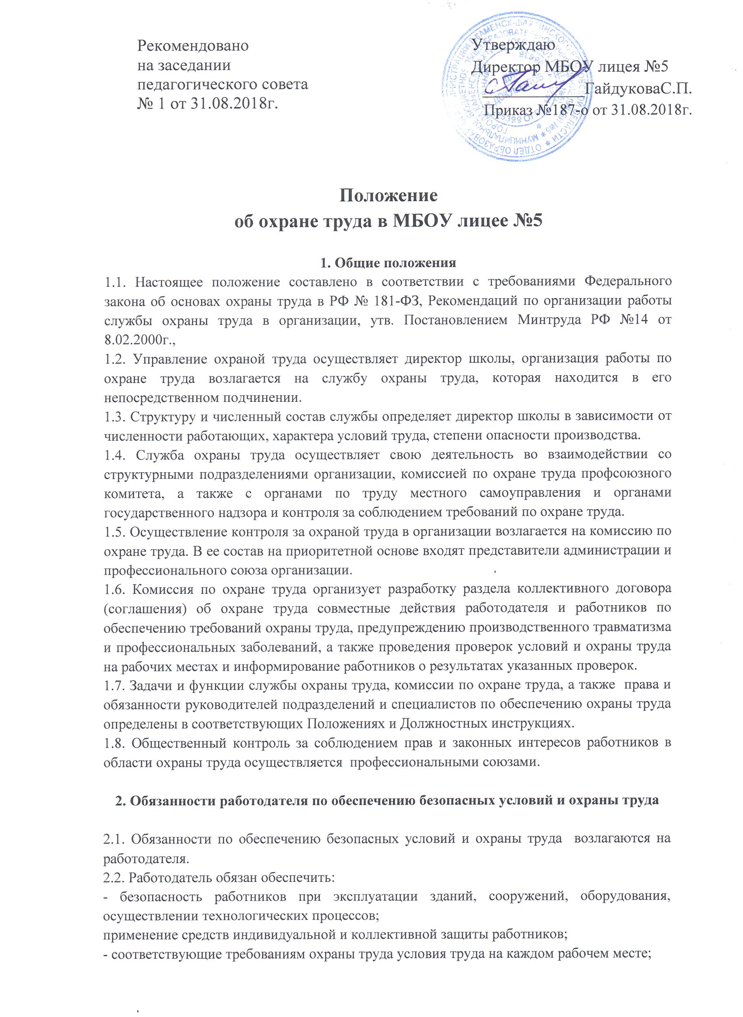
- режим труда и отдыха работников в соответствии с законодательством Российской Федерации и законодательством субъектов Российской Федерации;
- приобретение за счет собственных средств и выдачу специальной одежды, специальной обуви и других средств индивидуальной защиты, смывающих и обезвреживающих средств в соответствии с установленными нормами работникам, занятым на работах с вредными или опасными условиями труда, а также на работах, выполняемых в особых температурных условиях или связанных с загрязнением;
- обучение безопасным методам и приемам выполнения работ, инструктаж по охране труда, стажировку на рабочих местах работников и проверку их знаний требований охраны труда, недопущение к работе лиц, не прошедших в установленном порядке указанные обучение, инструктаж, стажировку и проверку знаний требований охраны труда;
- организацию контроля за состоянием условий труда на рабочих местах, а также за правильностью применения работниками средств индивидуальной и коллективной защиты;
- проведение аттестации рабочих мест по условиям труда с последующей сертификацией работ по охране труда в организации;
- проведение за счет собственных средств обязательных предварительных (при поступлении на работу) и периодических (в течение трудовой деятельности) медицинских осмотров работников, внеочередных медицинских осмотров работников по их просьбам в соответствии с медицинскими рекомендациями с сохранением за ними места работы (должности) и среднего заработка на время прохождения указанных медицинских осмотров;
- недопущение работников к выполнению ими трудовых обязанностей без прохождения обязательных медицинских осмотров, а также в случае медицинских противопоказаний; .
- информирование работников об условиях и охране труда на рабочих местах, о существующем риске повреждения здоровья и полагающихся им компенсациях и средствах индивидуальной защиты;
- предоставление органам государственного управления охраной труда, органам государственного надзора и контроля за соблюдением требований охраны труда информации и документов, необходимых для осуществления ими своих полномочий;
- принятие мер по предотвращению аварийных ситуаций, сохранению жизни и здоровья работников при возникновении таких ситуаций, в том числе по оказанию пострадавшим первой помощи;
- расследование в установленном Правительством Российской Федерации порядке несчастных случаев на производстве и профессиональных заболеваний;
- санитарно - бытовое и лечебно - профилактическое обслуживание работников в соответствии с требованиями охраны труда;
- беспрепятственный допуск должностных лиц органов государственного управления охраной труда, органов государственного надзора и контроля за соблюдением требований охраны труда, органов Фонда социального страхования Российской Федерации, а также представителей органов общественного контроля в целях проведения проверок условий и охраны труда в организации и расследования несчастных случаев на производстве и профессиональных заболеваний;
- выполнение предписаний должностных лиц органов государственного надзора и контроля за соблюдением требований охраны труда и рассмотрение представлений органов общественного контроля в установленные законодательством сроки;
- обязательное социальное страхование работников от несчастных случаев на производстве и профессиональных заболеваний;
- ознакомление работников с требованиями охраны труда.

3. Обязанности работника в области охраны труда

3.1. Работник обязан:
- соблюдать требования охраны труда;
- правильно применять средства индивидуальной и коллективной защиты;
- проходить обучение безопасным методам и приемам выполнения работ, инструктаж по охране труда, стажировку на рабочем месте и проверку знаний требований охраны труда;
- немедленно извещать своего непосредственного или вышестоящего руководителя о любой ситуации, угрожающей жизни и здоровью людей, о каждом несчастном случае, происшедшем на производстве, или об ухудшении состояния своего здоровья, в том числе о проявлении признаков острого профессионального заболевания (отравления);
- проходить обязательные предварительные (при поступлении на работу) и периодические (в течение трудовой деятельности) медицинские осмотры.

4. Обучение по охране труда и профессиональная подготовка по охране труда

4.1. Все работники организации, в том числе ее руководитель, обязаны проходить обучение по охране труда и проверку знаний требований охраны труда.
4.2. Для всех принимаемых на работу лиц, а также для работников, переводимых на другую работу работодатель (через уполномоченное им лицо) обязан проводить инструктаж по охране труда.
4.3. Все принимаемые на работу лица, а также командированные в организацию работники и работники сторонних организаций, выполняющие работы на выделенном участке, обучающиеся образовательных учреждений соответствующих уровней, проходящие в организации производственную практику, и другие лица, участвующие в производственной деятельности организации, проходят в установленном порядке вводный инструктаж, который проводит работник, на которого приказом работодателя возложены эти обязанности.
Вводный инструктаж по охране труда проводится по программе, разработанной на основании законодательных и иных нормативных правовых актов Российской Федерации с учетом специфики деятельности организации и утвержденной в установленном порядке работодателем.
4.4. Кроме вводного инструктажа по охране труда проводятся первичный инструктаж на рабочем месте, повторный, внеплановый и целевой инструктажи.
Первичный инструктаж на рабочем месте, повторный, внеплановый и целевой инструктажи проводит нeпocpeдственный руководитель работ, прошедший в установленном порядке обучение и проверку знаний по охране труда.
Проведение всех видов инструктажей регистрируется в соответствующих журналах проведения инструктажей (в установленных случаях - в наряде-допуске на производство работ) с указанием подписи инструктируемого и подписи инструктирующего, а также даты проведения инструктажа.
4.4.1. Первичный инструктаж на рабочем месте проводится руководителями структурных подразделений организации по программам, разработанным и утвержденным в установленном порядке в соответствии с требованиями законодательных и иных нормативных правовых актов по охране труда, локальных нормативных актов организации, инструкций по охране труда, технической и эксплуатационной документации.
4.4.2. Повторный инструктаж проходят все работники, не реже одного раза в 6месяцев по программам, разработанным для проведения первичного инструктажа на рабочем месте.
4.4.3 Внеплановый инструктаж проводится:
- при введении в действие новых или изменении законодательных и иных нормативных правовых актов, содержащих требования охраны труда, а также инструкций по охране труда;
- при изменении технологических процессов, замене или модернизации оборудования, приспособлений, инструмента и других факторов, влияющих на безопасность труда;
- при нарушении работниками требований охраны труда, если эти нарушения создали реальную угрозу наступления тяжких последствий (несчастный случай на производстве, авария и т.п.);
- по требованию должностных лиц органов государственного надзора и контроля;
- при перерывах в работе (для работ с вредными и (или) опасными условиями - более 30 календарных дней, а для остальных работ - более двух месяцев);
- по решению работодателя (или уполномоченного им лица).
4.4.4. Целевой инструктаж проводится при выполнении разовых работ, при ликвидации последствий аварий, стихийных бедствий и работ, на которые оформляется наряд-допуск, разрешение или другие специальные документы, а также при проведении в организации массовых мероприятий.
4.5. Обучение и последующая проверка знаний по охране труда руководителей и специалистов в объеме их должностных обязанностей проводится по соответствующим программам непосредственно самой организацией: при поступлении на работу в течение первого месяца, далее не реже одного раза в 3года.
4.6. Члены комиссии предприятия, проводящей проверку знаний требований охраны труда должны быть обучены и аттестованы в установленном порядке.

5. Финансирование мероприятий по улучшению условий и охраны труда

5.1. Финансирование мероприятий по улучшению условий и охраны труда в организации, осуществляется в размере 2 процентов от фонда заработной платы.
5.2. Работник не несет расходов на финансирование мероприятий по улучшению условий и охраны труда.

6. Ответственность за нарушение требований охраны труда

6.1. Лица, виновные в нарушении требований охраны труда, невыполнение обязательств по охране труда, предусмотренных коллективными договорами и соглашениями, трудовыми договорами, или препятствующие деятельности представителей органов государственного надзора и контроля за соблюдением требований охраны труда, а также органов общественного контроля, несут ответственность в соответствии с законодательством Российской Федерации.

Составил:

Зам.директора по УВР Локтева Л.И.

